南投縣仁愛鄉互助國民小學108學年度親職教育專題講座
講題一：特殊學生的輔導
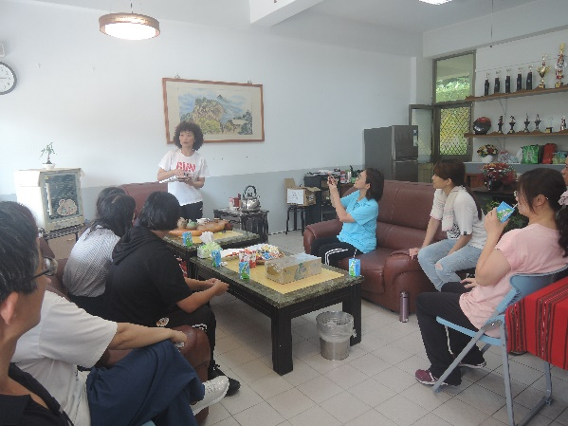 | 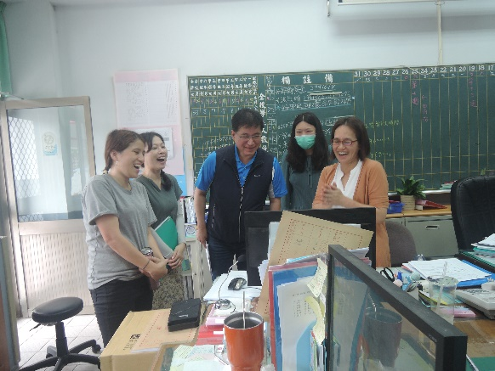
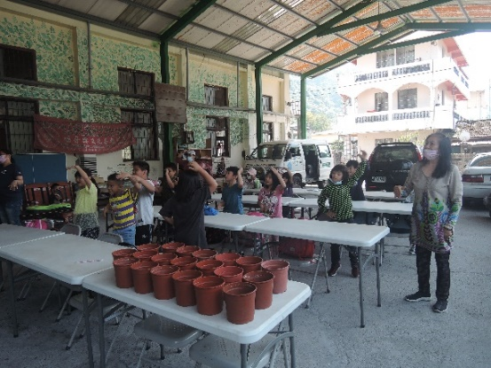  植栽課程 | 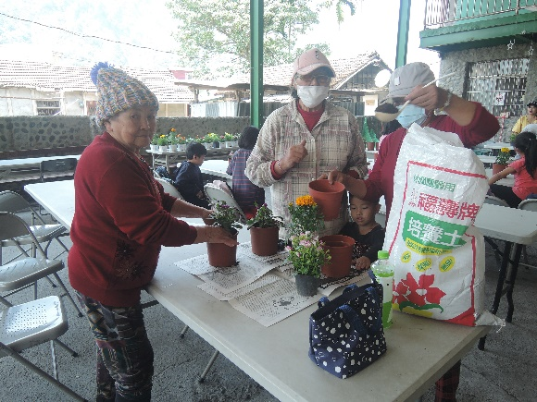  植栽課程
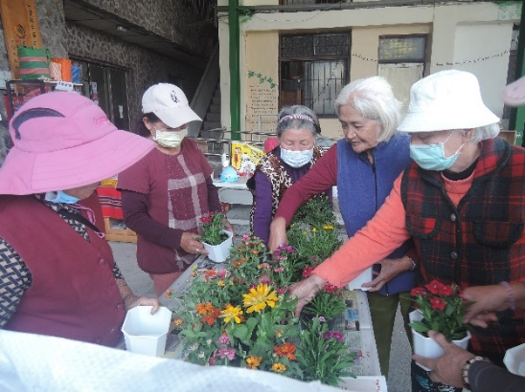  植栽課程 | 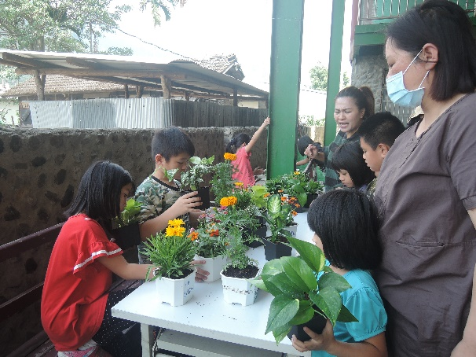

南投縣仁愛鄉互助國民小學108學年度親職教育專題講座
講題二：如何陪伴青春期的孩子一起成長成果照片
植栽課程 | 植栽課程
植栽課程

